CUS 457 (ATLAS SERİSİ) ATLAS KÜÇÜK BOY SINIRLANDIRICI
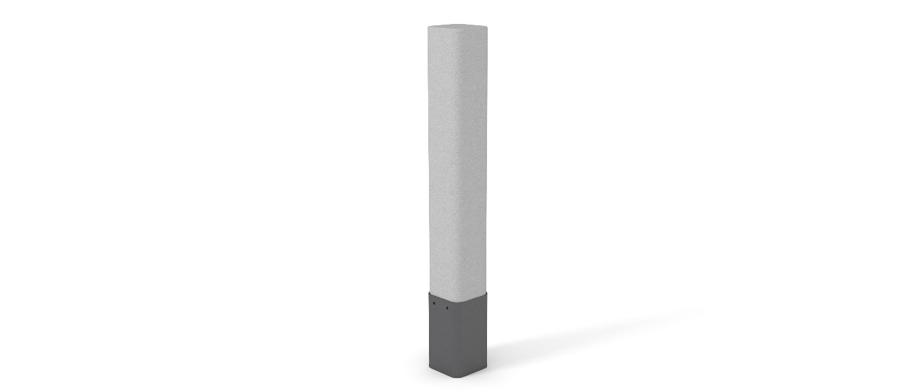
Atlas Sınırlandırıcı, 2 farklı renk ve formdaki betonun, dikdörtgen prizma olarak birbirini tamamlaması ile oluşmalıdır. Ürünün ankraj yüzeyinin etrafında, ürün ailesindeki diğer ürünlerde kullanılan iki farklı beton kesiti forma uygulanmalı ve alttaki beton yerine sac kullanılarak , ürünün hem statiği artırılmalı hem de ankraj bağlantıları yapılmalıdır. Yapısal bütünlüğü 2 farklı malzemenin, tek bir formda buluşması ile sağlanmalıdır. Alt sac ile üst beton formu renk farkı ile belirlenmelidir. Beton yapı oluşturulurken, sac içinde devam etmeli, ankraj için sacın yere bağlantı yüzeyinden daha yukarda kalmalı ve saca kesitlerden de bağlanmalıdır. Beton, sac içinde kalacak şekilde sabitlenmelidir. Bu sabitleme için betonda M8 cıvataya uygun karşıdan karşıya boşluklar bırakılmalıdır.
Sac haznesinin; lazer kesim 2-5 mm sacdan bükülmesi ve kaynaklanması ile alt görünüşteki beton kesite oturması sağlanmalıdır. Beton ile yapılacak olan bağlantı için sac haznenin ön ve arka yüzünde M8 cıvataya uygun, 2 şer adet delik açılmalıdır. Haznenin alt sac tabanında, çapraz olacak şekilde 2 adet delik olmalı ve bu deliklerden M8 çekme dübeli ile ankraj bağlantısı yapılmaldır. Hazne, betonlara alt yüzeylerde tam oturmamalı boşluk kalmalıdır.
Sac hazne bir araya getirildikten sonra işlem yapılacak yüzey ilk olarak SA 2.5 kalitesinde kumlanarak yüzey üzerindeki pas, yağ, cüruf vb. temizlenecektir.
Yüzeye ikinci proses olarak çinko esaslı 80 µ astar toz boya uygulanacak, son proses olarak polyester esaslı 80 µ toz boya uygulanarak renklendirilecektir.
Astar toz boya yüksek korozyon dirençli olacaktır. Son kat boya UV dayanımlı olacak, kurşun ihtiva etmeyecektir. Uygulama aşağıdaki normlara göre test edilip ilgili özelliklerde olacaktır,
-TS EN ISO 9227 normuna göre 1440 saat C5-M yüksek korozyon sınıfına uygun olacaktır.
- TS EN 6270-1 normuna göre 720 saat neme dayanıklı olacaktır.
- BS-EN 71-3:2013 ve A1:2014 normlarına göre toksik element içermeyecektir.
- Poliaromatik hidrokarbon (PAH) içermeyecektir.
- TS EN 71-2 normuna göre alevlenmeme özelliğine sahip olacaktır.
- TS EN 71-3 normuna göre element göçü bulunmayacak özelliğine sahip olacaktır.
- TS EN ISO 2409 normuna göre yapışma mukavemeti çok iyi seviyede olacaktır.

Ürünün için Camelyaf Takviyeli Beton işlemi yapılmalıdır.
Glass fiber Reinforcement Concrete (Camelyaf Takviyeli Beton) bir karşımdır ve bileşenleri;
ÇİMENTO
Bilinen çabuk sertleşen portland ve beyaz çimento onaylı, TSE’ye uygun bir kaynaktan temin edilecektir
CAM ELYAFI
Beton içinde beton ömrü kadar dayanacak özel alkaliye dayanıklı (AR – Alkali Rezistans) olacaktır. Elyaf mutlaka cam elyafı olacak ve alkali dayanımı olacaktır.
AR camelyafı GRCA tarafından onaylı bir fiber üreticisinden temin edilecektir.
KATKI MALZEMELER
Beton karışımında, işlenebilirliği arttırmak, kür süresini azaltmak, yüksek mukavemet ve iyi bir beton kalitesi elde edebilmek amacıyla uygun bir süper akışkanlastırıcı ve uygun katkılar kullanılacaktır.
KUM
Gerekli granulometride, %90’ın üzerinde silis içeren temiz, kuru ve kullanıma hazır olacaktır.
Atlas büyük saksı üretiminde kullanılan “ AR Camelyaf Takviyeli Beton ” 12-15 mm kalınlıkta CRC kabuk ve gerekli dizayndaki bir ankraj sisteminden oluşmuş cephe giydirme sistemidir. CRC prekast elemanlar donma-çözünme çevriminde zarar görmeyecek şekilde hem su/çimento oranı düşük olacak hem de kılcal boşluk içermeyecektir.
Kabuk üretiminde karışım, özellikleri uygun performansı ve kalite kontrol gereklerini sağlayacak şekilde ayarlanacaktır. Ancak GRC kabuk imalatında karışıma katılan fiber miktarı toplam harç ağırlığının %3,5’ dan azı olmayacaktır.
Camelyaf Talviyeli Beton uygulandıktan sonra , yüzey işlemleri yapılmalı , pürüzsüzleştirilmeli ve karışım içine renk veren maddeler konulmalıdır.
Ürün; %100 saf silikon modifiye akrilik hybrid reçine esaslı ipek mat dış cephe boyası ile boyanmalıdır.
Üretici firmanın ISO 9001 belgesine sahip olması gerekmektedir. Ürün TSE normlarına veya uluslararası kuruluşlar tarafından verilen akredite ve (karbon dioksit difüzyonu dayanımı, su buharı geçirimi, su emme, su geçirgenliği, çatlak köprüleme) diğer gerekli sertifikalara uygun olmalıdır. Rutubet ölçümü yapılıyorsa rutubetin %75’in altında olması gerekmektedir. Boya olarak Jotun-Jotashield SuperDurable Silk kullanılacaktır.Renk kodları olarak Ral 7035 açık veya Ral 7037 koyu gri seçenekleri kullanılacaktır.

Astar uygulaması için; öncelikle prekast levhaların montajında derzlerin arasındaki polisülfit dolgu üzerine ve özellikle sadece bu kısımlara kenarlara taşarak su bazlı Jotashield Alkali Resistant Primer hacim olarak maksimum %10 oranında su ile inceltilerek tek kat uygulanmalıdır. Jotashield Alkali Resistant Primer tam kurumasını yaptıktan tüm cephe panelleri, astarlanmış ve astarlanmamış genel cephelerde Jotashield Penetrating Primer hacmen maksimum % 10 oranında Thinner No 7 ile inceltilerek tek kat uygulanmalıdır. İnceltme işleminde kesinlikle başka ürün kullanılmamalıdır. Yüzey hazırlıkları tam anlamıyla yapılmalı, eksiklikler giderilmeli, yapılan çatlak tamirlerinin kürlenmesi tamamlanmalıdır. Ürün yüzeye 1 litre astar ile tek katta yaklaşık 9-10 m² boyanacak şekilde tatbik edilmelidir. Astar uygulanan yüzeylere en geç 72 saat sonra boya uygulaması yapılmalıdır. Gecikme olduğu taktirde, astarlı yüzey zımparalanmalı, temizlenmeli ve boya uygulamasına geçilmelidir. Rulo fırça gibi ekipman temizliği Jotun Thinner No.7 ile yapılmalı kesinlikle başka ürünler kullanılmamalıdır. Astar uygulanan yüzeylerde boya uygulamasına ertesi gün geçilmelidir.
Sonkat boya uygulama işleminde; ürün yüzeye iki kat uygulanmalıdır. Katlar arası bekleme sürelerine dikkat edilmelidir.(Bakınız Teknik föy)
Ekipman temizliğinde su kullanılmalıdır. Ürün yüzeye tek katta 35 mikron olacak şekilde tatbik edilmelidir. Yapılacak 2 kat uygulama sonucunda 70 mikron kuru film kalınlığı elde edilmelidir. Ürün istenildiği taktirde A baz ürünler maksimum %10 oranında, B bazlar % 5 inceltilmelidir. C bazdan yapılan renkler inceltilmeden uygulanmalıdır.

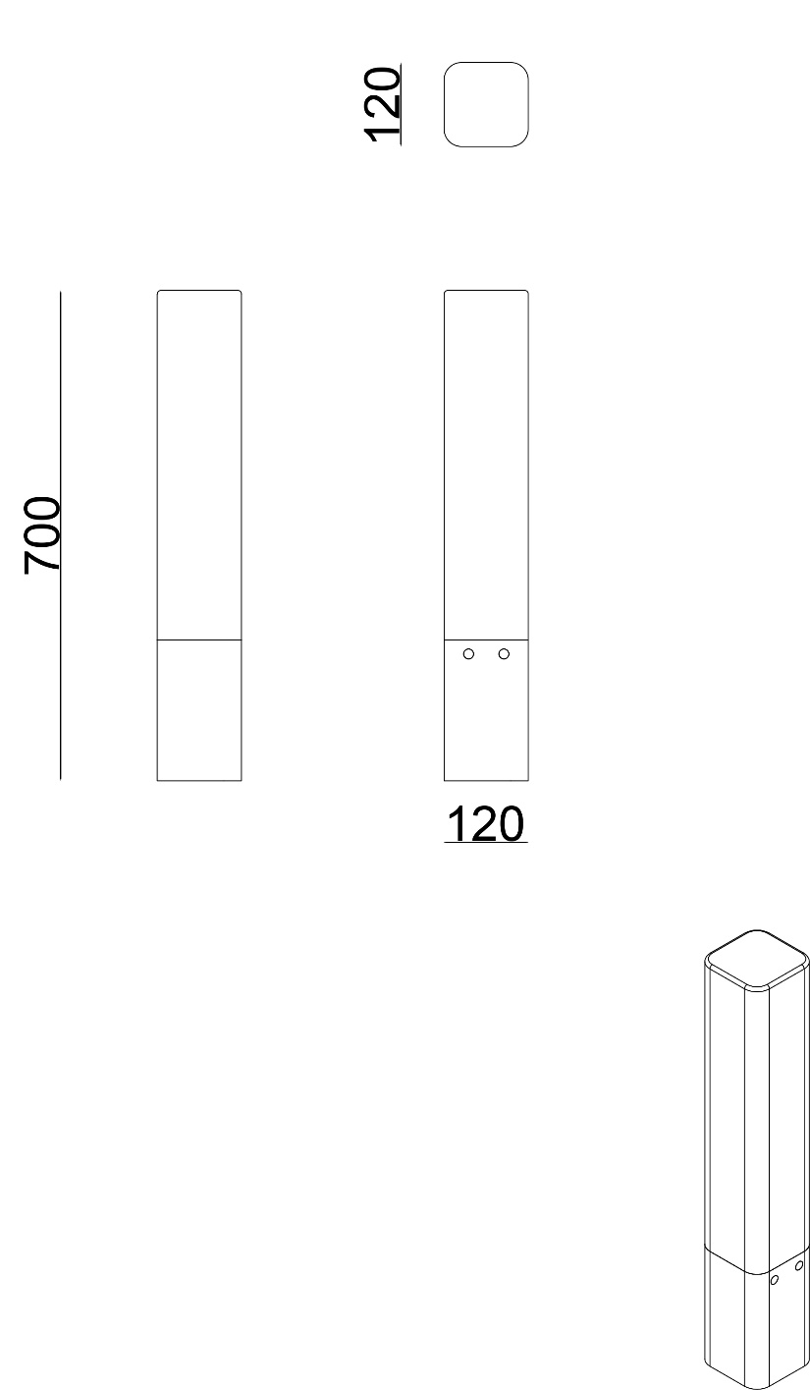
Ürünü yüksekliği 700±10 mm’dir. Ürünün eni 120±5 mm , boyu da 120±5 mm’dir. Üstteki açık renk Prekast betonun yüksekliği, çizgi ile ayrılan yan kesitte 490±10 mm, alt sacın yüksekliği de 210±10 mm ‘dir. Üst görünüşten bakıldığında dışa oturan saç, beton yüzeylerin üst kesitine oturmalıdır.
Sınırlandırıcı TSE (TS 7941) standartlarına uygun olarak üretilmeli ve belgeye sahip olmalıdır.

